Бланк заданий
ВСЕРОССИЙСКОЙ ОЛИМПИАДЫ ШКОЛЬНИКОВ ПО ПРАВУ
(МУНИЦИПАЛЬНЫЙ ЭТАП)
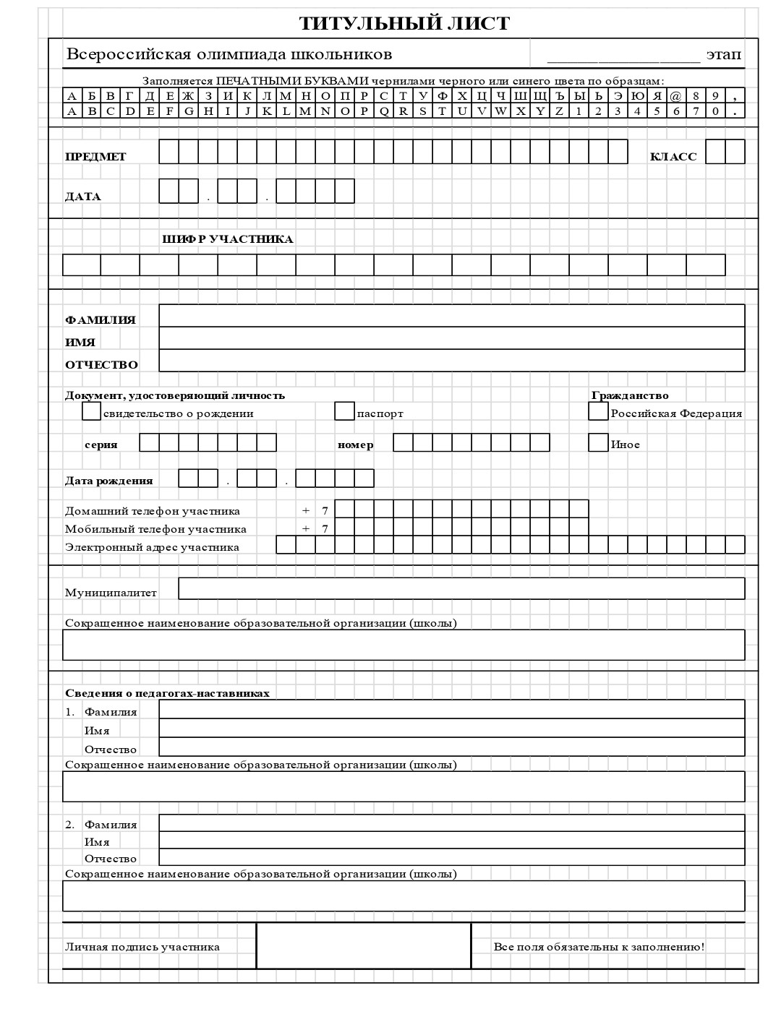
Муниципальный этап ВсОШ в городе Красноярске, Право, 10 класс, 2025/26

Уважаемый участник олимпиады!

Вам предстоит выполнить теоретические (письменные) и тестовые задания.
Время выполнения заданий олимпиады 2 астрономических часа (120 минут).
Выполнение тестовых заданий целесообразно организовать следующим образом:
− не спеша, внимательно прочитайте тестовое задание;
− определите, какой из предложенных вариантов ответа наиболее верный и полный;
− напишите букву, соответствующую выбранному Вами ответу;
− продолжайте таким образом работу до завершения выполнения тестовых заданий;
− после выполнения всех предложенных заданий еще раз удостоверьтесь в правильности ваших ответов;
− если потребуется корректировка выбранного Вами варианта ответа, то неправильный вариант ответа зачеркните крестиком и рядом напишите новый.
Предупреждаем Вас, что:
− при оценке тестовых заданий, где необходимо определить один правильный ответ, 0 баллов выставляется за неверный ответ и в случае, если участником отмечены несколько ответов (в том числе правильный) или все ответы;
− при оценке тестовых заданий, где необходимо определить несколько правильных ответов, 0 баллов выставляется, если участником отмечены правильные и неверные ответы, или все ответы.
Выполнение теоретических (письменных) заданий целесообразно организовать следующим образом:
− не спеша, внимательно прочитайте задание и определите наиболее верный и полный ответ;
− отвечая на теоретический вопрос, обдумайте и сформулируйте конкретный ответ только на поставленный вопрос;
− при решении задач нужно исходить только из условий, изложенных в ее условиях, изыскание дополнительных условий, прямо не обозначенных в задании, может привести к ошибке, приветствуется указание основного нормативного правового акта (но его отсутствие не снижает оценку), указание статей акта не требуется;
−некоторые задания требуют развернутого ответа;
− особое внимание обратите на задания, в выполнении которых требуется выразить Ваше мнение с учетом анализа ситуации или поставленной проблемы. Внимательно и вдумчиво определите смысл вопроса и логику ответа (последовательность и точность изложения). Отвечая на вопрос, предлагайте свой вариант решения проблемы, при этом ответ должен быть кратким, но содержать необходимую информацию;
− после выполнения всех предложенных заданий еще раз удостоверьтесь− в правильности выбранных Вами ответов и решений.

Задания олимпиады считаются выполненными, если Вы вовремя сдаете его членам жюри.

Максимальная оценка – 100 баллов.
I. Выберите один правильный (наиболее подходящий) вариант ответа:
- Укажите способ приобретения гражданства в РФ:
А. Пожалование;
Б. Эмансипация;
В. Оптация;
Г. Экспатриация;
Д. Репатриация.
Ответ: ___________________________________________
Оценочные баллы: максимальный – 2 балла; фактический – _____ баллов.

- Долговая ценная бумага, подтверждающая, что ее держатель дал в долг определенную сумму и имеет право получить от лица, выпустившего эту бумагу (эмитента), её номинальную стоимость деньгами или имуществом в установленный ею срок –это:
А. Вексель;
Б. Облигация;
В. Акция;
Г. Банковский сертификат;
Д. Депозитный сертификат.
Ответ: ______________________________________________
Оценочные баллы: максимальный – 2 балла; фактический – _____ баллов.

- Какое решение принимает коллегия присяжных заседателей?
А. Вердикт о виновности или невиновности подсудимого;
Б. Вердикт об исключении недопустимых доказательств;
В. Приговор о назначении наказания подсудимому;
Г. Постановление об отказе в возбуждении уголовного дела.
Ответ: ____________________________________________
Оценочные баллы: максимальный – 2 балла; фактический – _____ баллов.

- Предварительное согласие государства принять определённое лицо в качестве главы дипломатического представительства другого государства, предусмотренное Венской конвенцией о дипломатических сношениях 1961 г., называется:
- Легализация;
- Верительная грамота;
- Экзекватура;
- Агреман.
Ответ: ____________________________________________
Оценочные баллы: максимальный – 2 балла; фактический – _____ баллов.

- Какой орган может признать брак недействительным:
А. Прокурор, если брак заключен с лицом, не достигшим брачного возраста;
Б. Суд;
В. Уполномоченный по правам человека;
Г. Комиссия по делам несовершеннолетних и защите их прав;
Д. Органы опеки и попечительства.
Ответ: ___________________________________________
Оценочные баллы: максимальный – 2 балла; фактический – _____ баллов.

II. Выберите несколько правильных (наиболее подходящих) вариантов ответа:
- Какие дела суд рассматривает в порядке особого производства?
А. Об усыновлении (удочерении) ребенка;
Б. Об определении места жительства ребенка;
В. Об объявлении несовершеннолетнего полностью дееспособным (эмансипации);
Г. О государственной тайне;
Д. О взыскании алиментов.
Ответ: _____________________________________________
Оценочные баллы: максимальный – 3 балла; фактический – _____ баллов.

- Какие согласно Гражданскому кодексу РФ у автора произведения есть НЕимущественные права?
А. Право авторства (право признаваться автором произведения);
Б. Право на вознаграждение;
В. Право опубликовать произведение под псевдонимом;
Г. Право разрешить перевод своего произведения на иностранный язык;
Д. Право распространение своего произведения.
Ответ: ____________________________________________
Оценочные баллы: максимальный – 3 балла; фактический – _____ баллов.

- За какие из указанных деяний лицо можно привлечь к административной ответственности:
А. Оплата договора аренды квартиры не в полном объеме;
Б. Занятие народной медициной без получения установленного законом разрешения;
В. Представление работодателю подложных документов при заключении трудового договора;
Г. Самовольная вырубка маленькой елочки на Новый год для семьи;
Д. Курение в подземном пешеходном переходе.
Ответ: ___________________________________________
Оценочные баллы: максимальный – 3 балла; фактический – _____ баллов.

- Иностранные лица вправе на территории России:
А. Приобретать земельные участки, находящиеся в приграничных территориях;
Б. Избирать депутатов Государственной Думы РФ;
В. Заниматься предпринимательской деятельностью;
Г. Участвовать в отправлении правосудия как присяжные заседатели;
Д. Создать фермерское хозяйство.
Ответ: ____________________________________________
Оценочные баллы: максимальный – 3 балла; фактический – _____ баллов.

- 15-летний Петр был привлечён к уголовной ответственности. За какие возможные преступления он мог быть осуждён? Выберите все верные варианты ответа.
А. Похищение человека с целью выкупа;
Б. Причинение легкого вреда по неосторожности;
В. Угон автомобиля соседа без желания присвоить его себе;
Г. Курение в здании школы;
Д. Употребление нецензурной лексики в социальной сети.
Ответ: ___________________________________________
Оценочные баллы: максимальный – 3 балла; фактический – _____ баллов.

III. Установите соответствие
- Внимательно рассмотрите картинки и ответьте на вопросы. Перед вами марки, выпущенные в разные периоды в честь универсальной международной организации, которая празднует свою 80-ю годовщину в 2025 году.

Марка № 1 | Марка № 2
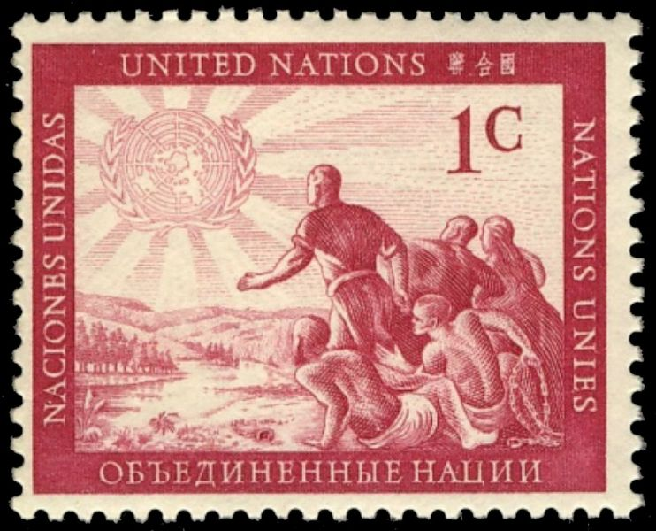 | 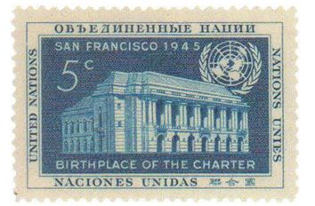

11.1. Как называется эта организация?
11.2. У этой организации есть главные и вспомогательные органы. Укажите, какие органы относятся к главным органам, какие органы относятся к вспомогательным органам?

1.Международный суд | А. Главные органы
2.Комиссия международного права | Б. Вспомогательные органы
3. Генеральная ассамблея
4. Комитет по использованию космического пространства в мирных целях
5.Совет Безопасности
6.Комиссия по праву международной торговли

Ответ: ____________________________________________________________
__________________________________________________________________
Оценочные баллы: максимальный – 5 баллов; фактический – _____ баллов.

IV. Установите верную последовательность
- Установите правильную последовательность сроков от наименьшего к наибольшему:
А. Общий срок юридического стажа, необходимого для того, чтобы стать судьей Верховного Суда РФ;
Б. Общий срок исковой давности;
В. Общий срок, в течение которого потребитель имеет право на обмен непродовольственного товара надлежащего качества, если он не подошел по форме, габаритам, фасону, расцветке, размеру или комплектации;
Г. Срок, в течение которого по общему правилу должен прожить иностранный гражданин, имеющий вид на жительство, чтобы подать заявление о приеме в гражданство Российской Федерации;
Д. Срок охраны исключительного авторского права после смерти автора.

Ответ: ____________________________________________________________
Оценочные баллы: максимальный – 5 баллов; фактический – _____ баллов.

V. Задание на расшифровку аббревиатуры
13. Расшифруйте аббревиатуру ШОС
Ответ: ____________________________________________________________
Оценочные баллы: максимальный – 3 балла; фактический – _____ баллов.

VI. Задание по работе с правовыми текстами.
14. Найдите ошибки в требованиях к кандидатам в судьи и/ или сформулируйте правильно ошибочную фразу/ фразы или укажите ошибки.
Согласно ст. 119 Конституции РФ
«Судьями могут быть граждане Российской Федерации, достигшие 21 года, имеющие высшее юридическое образование и стаж работы по юридической профессии не менее 10 лет, постоянно проживающие в Российской Федерации, не имеющие гражданства иностранного государства либо вида на жительство или иного документа, подтверждающего право на постоянное проживание гражданина Российской Федерации на территории иностранного государства….».
Ответ: ___________________________________________________________________
_________________________________________________________________________
_________________________________________________________________________
_________________________________________________________________________
_________________________________________________________________________
_________________________________________________________________________
Оценочные баллы: максимальный – 4 балла; фактический – _____ балла.

VII. Задания по работе с правовыми понятиями.
15. Вставьте пропущенное слово / словосочетание. Ответы с орфографическими ошибками не засчитываются.
_______________________ - признанная арбитражным судом или наступившая в результате завершения внесудебной процедуры неспособность должника в полном объеме удовлетворить требования кредиторов по денежным обязательствам, о выплате выходных пособий и /или об оплате труда лиц, работающих или работавших по трудовому договору, и /или исполнить обязанность по уплате обязательных платежей.
Ответ: ____________________________________________________________
Оценочные баллы: максимальный – 2 балла; фактический – _____ балла.

VIII. Задание на перевод латинского выражения.
16. Переведите латинское выражение «leges institutur cum promulgantur». Раскройте содержание данного выражения с использованием знаний.
Ответ: ___________________________________________________________________
_________________________________________________________________________
_________________________________________________________________________
_________________________________________________________________________
________________________________________________________________________
________________________________________________________________________
_____________________________________________________________________
_______________________________________________________________________
________________________________________________________________________
________________________________________________________________________
_________________________________________________________________________
Оценочные баллы: максимальный – 5 баллов; фактический – _____ баллов.

IX. Задание по работе с историко-правовыми событиями и документами
17. Перед вами извлечения из текста Судебника 1550 года, принятого в годы правления Ивана IV. Этот правовой документ закрепил ряд новшеств, которые касаются процессуальных вопросов и отправления правосудия. Изучите исторический правовой документ и ответьте на поставленные вопросы.
Источник: Судебник 1550. Президентская библиотека им. Б.Н. Ельцина. https://www.prlib.ru/section/681931

«В июне месяце 1550 г. Царь и Великий Князь всея Руси Иван Васильевич со своими детьми и боярами этот Судебник утвердил: как судить боярам и окольничим, и дворецким, и казначеям, и дьякам, и всяким приказным людям, и по городам наместникам, и по волостям волостелям, и их тиунам и всяким судьям.
Ст.1. Суд Царя и Великого Князя осуществляется боярами, окольничими, дворецким, казначеем и дьяком; судьям запрещается брать за производство суда и ходатайств ________(1), а также решать дело несправедливо из-за мести или дружбы со стороной.
Ст.8. Если цена иска в деле равна рублю, со стороны, признанной судом виновной взыскивается _________(2): боярину, дворецкому, казначею одиннадцать денег, дьяку - семь денег, подьячему - две деньги; если цена иска выше или ниже рубля им взять __________ (2) по расчету, а подьячий за запись не получает ничего. Если получит боярин, дворецкий, казначей, дьяк, подьячий или недельщик с кого-либо сверх ___________ (2), необходимо вернуть втрое больше. Если кто-либо будет жаловаться на этих судей, что они получили сверх и выяснится, что жалобщик солгал, его наказать торговой казнью и посадить в тюрьму.
Ст.11. Если судебным поединком решаются дела, вытекающие из обязательств по займам или дела о личном оскорблении, то за доспех убитого три рубля с побежденного, окольничему полтина, недельщику полтина и за скрепление сделки сторон в поединке четыре алтына без двух денег, подьячему - две деньги. Если кто сбежит перед поединком или во время его, то окольничему, дьяку, недельщику получать как с закончившегося примирением дела, а полевые пошлины с рубля по гривне. Больше не получать ничего, если кто-либо из них возьмет сверх этого, тому отдать втрое больше; если подтвердиться, что жалобщик солгал, его наказать торговой казнью и посадить в тюрьму».
Ст. 13. По прибытию на поединок окольничего и дьяка, они должны выяснить у истцов и ответчиков, кто является их стряпчими и поручителями. Установив стряпчих и поручителей, они приказывают им находиться у места проведения поединка, но без доспехов, дубин и жердей. Дьяк и окольничий должны поединок устраивать равный. Если у места проведения поединка находятся посторонние люди, то окольничий и дьяк их удаляют. Если эти люди откажутся уйти, их посадить в тюрьму.
Ст. 18. Если свидетель не явится в суд, независимо от того, мог ли он дать показания или нет, с него взыскивается сумма иска и все убытки и пошлины; если неявка свидетеля вызвана неверным указанием приставом срока, свидетель может предъявить судебный иск приставу».
Вопросы:
- Назовите современный принцип судопроизводства, который упомянут в тексте ст.1. Этот принцип закреплен в Конституции РФ и ГПК РФ.
- В ст. 1 Судебника установлен запрет для судей (под цифрой 1), а в ст. 8 и ряде других статей этого Акта ответственность за это деяние. За что предусмотрена ответственность судей в Судебнике 1550 г.? Напишите слово под цифрой 1.
- Какой вид доказательств, упомянутый в тексте статей 11 и 13, действующим законодательством РФ не предусмотрен?
- В ст. 18 предусмотрена ответственность свидетеля. Укажите, за что свидетель может быть привлечен к ответственности?
- Какая ответственность свидетеля предусмотрена в современном гражданском процессуальном законодательстве за аналогичное действие?
Ответ:
1. _______________________________________________________________________
_________________________________________________________________________
2.________________________________________________________________________
3.________________________________________________________________________
4._______________________________________________________________________
5._______________________________________________________________________
Оценочные баллы: максимальный – 10 баллов; фактический – _____ баллов.

X. Анализ художественного произведения или художественного образа, связанного с правом.
- Внимательно рассмотрите картинки и ответьте на вопросы. Перед вами известная картина И.Е. Репина, на котором изображено торжественное заседание государственного органа.
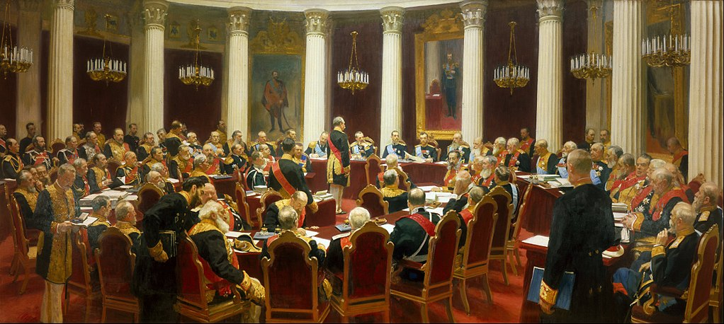

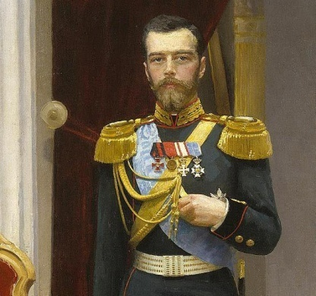
Этюд к картине

1. Торжественное заседание какого государственного органа изображено на картине?
2.Эта картина была написана к столетию этого органа. Когда был создан изображенный на картине орган и в чье правление?
3.Назовите имя российского императора, изображенного на картине (этюд с его изображением вы видите)?
4. Какому современному аналогичному государственному органу соответствует изображенный на полотне государственный орган?
Ответ:
1. ______________________________________________________________________
_________________________________________________________________________
2.________________________________________________________________________
_________________________________________________________________________
__________________________________________________________________________
3.________________________________________________________________________
4._______________________________________________________________________
_________________________________________________________________________
Оценочные баллы: максимальный – 10 баллов; фактический – _____ баллов.

XI. Решите задачи.
- Посмотрите внимательно на картинки и решите задачу.

Змей Горыныч  Студии анимационного кино «Мельница» | Змей Горыныч  АЗС «Трасса»
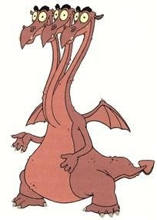 | 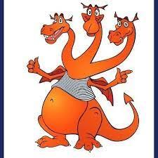

ООО «Студия анимационного кино «Мельница» принадлежит авторское право на персонаж «Змей-Горыныч» из мультфильма «Три богатыря». Директор Студии обнаружил изображение похожего Змей Горыныча на АЗС, принадлежащей компании «Трасса». Студия «Мельница» обратилась в Арбитражный суд Красноярского края с иском о взыскании компенсации за нарушение своих исключительных прав на персонаж «Змей Горыныч».
АЗС «Трасса» полагала, что не нарушает авторских прав, т.к. в своем товарном знаке использует общеизвестный персонаж русских сказок, многочисленные интерпретации, которого опубликованы в различных литературных изданиях и на страницах Интернета.
Суд 1 инстанции провел сравнение персонажей и пришел к выводу об отсутствии нарушения прав ООО «Мельница» на персонаж «Змей-Горыныч».
ООО «Мельница» намерена обжаловать решение.
1. Правомерно ли решение суда? Ответ обоснуйте.
2. В суд какой инстанции должно обратиться ООО «Мельница»? В каком документе ООО «Мельница» должно изложить свое несогласие с судебным решением (назовите документ)?
3. Какой специализированный судебный орган в России рассматривает споры, связанные с охраной объектов интеллектуальной собственности?
Ответ:
1. _______________________________________________________________________
_________________________________________________________________________
________________________________________________________________________
_________________________________________________________________________
_________________________________________________________________________
_________________________________________________________________________
_________________________________________________________________________
_________________________________________________________________________
_________________________________________________________________________
_________________________________________________________________________
_________________________________________________________________________
2.______________________________________________________________________
________________________________________________________________________
_______________________________________________________________________
_______________________________________________________________________
3.________________________________________________________________________
_________________________________________________________________________
________________________________________________________________________
________________________________________________________________________
________________________________________________________________________
Оценочные баллы: максимальный – 6 баллов; фактический – _____ баллов.

- 14-летний подросток А., решил прокатиться по ночному городу, как он объяснил следователю без цели завладеть автомобилем. Во дворе был припаркован автомобиль его дальнего родственника LADA Priora, которым он решил воспользоваться. Хозяин машины оставил ключи в замке зажигания. У подростка не было водительского удостоверения, но отец обучил его некоторым навыкам вождения. Подросток выехал за пределы города на шоссе, где асфальт блестел от недавнего дождя, включил музыку на полную мощность и не заметил предупреждающего знака «Опасный поворот». На повороте неопытный водитель не справился с управлением, и въехал в дерево, разбив автомобиль. Сам подросток отделался ушибами и ссадинами.
Родители подростка возместили причиненный автомобилю ущерб в полном объеме и полагали, что А., не будет наказан, потому что это автомобиль родственника, и ребенку еще не исполнилось 18 лет. Однако полицейский сообщил, что освобождение от уголовной ответственности возможно только при примирении с потерпевшим.
- Правы ли родители?
- При каких условиях возможно освобождение подростка от уголовной ответственности?
Ответ:
1. _____________________________________________________________________
_________________________________________________________________________
________________________________________________________________________
_________________________________________________________________________
_________________________________________________________________________
_________________________________________________________________________
_________________________________________________________________________
_________________________________________________________________________
_________________________________________________________________________
_________________________________________________________________________
_________________________________________________________________________
2.______________________________________________________________________
________________________________________________________________________
_______________________________________________________________________
_______________________________________________________________________
________________________________________________________________________
_________________________________________________________________________
________________________________________________________________________
________________________________________________________________________
________________________________________________________________________
Оценочные баллы: максимальный – 6 баллов; фактический – _____ баллов.

- 5 марта 2025 г. покупатель К., заказал в маркетплейсе процессор Intel Corei 5 8600 3100 МГц стоимостью 113 000 руб. 10 марта товар был получен в пункте выдачи заказов. Проверить на месте процессор он не смог, так был необходим компьютер. По семейным обстоятельствам ему пришлось срочно уехать к родителям, и он не распаковал товар. Вернувшись домой 17 марта 2025 дома, подключив процессор, покупатель К., обнаружил, что ему прислали другую модель – Corei 5 7500 3400 МГц, с иным артикулом, по цене ниже уплаченной - 86 000 руб. Он менее мощный и покупателя не устроил. В этот же день 17 марта покупатель через личный кабинет оформил претензию. Однако маркетплейс отказался возвращать деньги, так как при получении товара у покупателя была возможность вскрыть упаковку и все проверить, однако он этой возможностью не воспользовался, и заявил претензию спустя неделю. Кроме того, по их мнению, пункт выдачи заказов является обособленным подразделением торговой площадки, где покупатель и приобретал товар.
Покупатель К. намерен обратится в суд.
1. Имеет ли К., право вернуть товар?
2. Какие требования вправе К. заявить к маркетплейсу в суде? Укажите не менее двух требований.
Ответ:
1. _________________________________________________________________
_________________________________________________________________________
________________________________________________________________________
_________________________________________________________________________
_________________________________________________________________________
_________________________________________________________________________
_________________________________________________________________________
_________________________________________________________________________
_________________________________________________________________________
_________________________________________________________________________
2.______________________________________________________________________
________________________________________________________________________
_______________________________________________________________________
_______________________________________________________________________
________________________________________________________________________
_________________________________________________________________________
________________________________________________________________________
________________________________________________________________________
________________________________________________________________________
Оценочные баллы: максимальный – 4 балла; фактический – _____ балла.

XII. Цифры в праве
- Решите пример (Х + Y): K = A, где
X – это цифра, обозначающая возраст, с которого несовершеннолетний несет уголовную ответственность за кражу, грабеж и разбой;
Y – это цифра, обозначающая число лет стажа работы в области юриспруденции, необходимого, чтобы гражданин РФ стал судьей Верховного Суда Российской Федерации;
К – это цифра, обозначающая срок исковой давности по претензиям, предъявляемым к физическим лицам по взысканию налогов в бюджет;
А – это цифра упоминается в названии известного произведения А.П. Чехова.
Оценивается каждая верно указанная цифра. Название произведения оценивается дополнительно.
Ответ:
1. ______________________________________________________________________
_________________________________________________________________________
________________________________________________________________________
_________________________________________________________________________
_________________________________________________________________________
_________________________________________________________________________
_________________________________________________________________________
Оценочные баллы: максимальный – 5 баллов; фактический – _____ баллов.

XIII. Решение правового кроссворда
- Решите правовой кроссворд
1. Городской совет (городской сенат) муниципальной общины в провинции, часть местного самоуправления в Римской империи.
2. Одна из форм проведения предварительного расследования, осуществляемого по уголовному делу, производство предварительного следствия по которому не является обязательным.
3. Бесплатная передача в собственность граждан на добровольной основе занимаемых ими жилых помещений в государственном и муниципальном жилищном фонде.
4. Директивное распоряжение, приказ, рассылаемое подведомственным учреждениям или подчинённым должностным лицам.
5. Форма помощи совершеннолетнему дееспособному гражданину, который по состоянию здоровья не может самостоятельно осуществлять и защищать свои права, а также исполнять свои обязанности.
7. Обжалование в вышестоящую судебную инстанцию не вступивших в законную силу решений суда в уголовном и гражданском процессе.
8. Мера пресечения, временное содержание под стражей лица, подозреваемого в совершении преступления.
9. Владелец ценной бумаги, которая удостоверяет его право на долю в обществе, и имеющий право на получение прибыли от деятельности общества (дивидендов).
10. Деятельность по проведению математических вычислений для внесения записей в информационную систему, использующую технологию, имеющих целью выпуск цифровой валюты и (или) получение лицом, осуществляющим такую деятельность, вознаграждения в цифровой валюте за подтверждение записей в информационной системе.

Допустимо вписывать ответы как в поля для ответов, так и в сам кроссворд.
Не допускаются орфографические ошибки.

 |  |  | 1 |  |  |  |  |  |  |  |  | 2
 |  |  |  |  |  |  |  | 3
 | 4
 |  |  |  |  |  |  | 5
 |  |  | 6
 | 7
 |  |  |  |  |  |  |  |  |  |  |  |  | 8
 |  |  |  |  |  | 9
10

Ответ:
1. _________________________________________________________________
2.________________________________________________________________________
3._______________________________________________________________________
4.________________________________________________________________________
5.________________________________________________________________________
6.________________________________________________________________________
7.________________________________________________________________________
8._______________________________________________________________________
9._______________________________________________________________________
10.______________________________________________________________________

Оценочные баллы: максимальный – 10 баллов; фактический – _____ баллов.

